**营运部发〔2021〕286号 签发人：蒋炜**

**“双11狂欢”活动方案**

【活动时间】：2021年11月6日 — 11月11日（共6天）

【参与门店】：146家（附表1）

【活动主题】：双11狂欢 全年最低

【活动内容】：

**活动一：双11狂欢 预热领券**

**1、抢券时间：**11月2日—11月11日

|  |  |  |
| --- | --- | --- |
| **领取代金券** | **使用方式** | **使用范围** |
| 11元 | 满20减11元 | 全场 |
| 30元 | 满50减30元 | 全场 |
| 50元 | 满100减50元 | 全场 |
| 119元 | 满199减119元 | 全场 |

**注：**（1）特价不使用，代金券不叠加使用，不再参与门店其它优惠活动。

（2）一个手机号限领1次。

**【抢券方式】：**

1. 社区宣传，关注公众号引新客领券，11月1日—11月5日各店进社区宣传一次。
2. 微信朋友圈发送，转发领券。
3. 代金券使用时不叠加抵扣，不拆单（在零售前台按F6核销）。
4. 代金券使用时间：11月6日-11月11日，过期作废。
5. **进社区宣传：**加企业微信好友、关注太极大药房公众号、关注太极视频号，发放一张“免费领好礼”小卡片，**11月6—11月11日凭此券到店免费领“** 206519 医用冷敷护理凝胶 成人护理型 50g **或 绵柔纸巾1包 ”，每张券限领1次。**

注：现场拍照打卡、统计发放数量上传番茄表单。

**活动二：双十一不用等，提前开售**

|  |  |  |  |  |  |  |
| --- | --- | --- | --- | --- | --- | --- |
| **序号** | **货品ID** | **品名** | **规格** | **厂家** | **零售价** | **双11活动内容** |
| 1 | 115733 | 阿胶（太极天胶） | 250g | 太极 | 1350 | 拼团价：499元 |
| 2 | 232108 | 透明质酸钠皮肤保湿贴 | 25g(5片） | 山东义才和锐 | 76 | 100元 / 4盒 |
| 3 | 33977 | 十全大补酒 | 500ml(精装) | 浙江东方 | 168 | 会员换购价：68元 |
| 3 | 201173 | 丹参口服液 | 10mlx6支 | 太极涪陵 | 29.9 | 买3得5，买10得22，买80得180 |
| 4 | 140507 | 蛋白粉 | 450g | 汤臣倍健 | 428 | 2罐368元；  4罐736元，再送150g |
| 5 | 162305 | 氨糖软骨素钙片 | 180片 | 汤臣倍健 | 388 | 买2得4（原品）  再省20元 |
| 6 | 137250 | 金钙尔奇碳酸钙维D3元素片(4) | 100片 | 惠氏制药 | 178 | 买2得3（原品）  再省30元 |
| 7 | 138325 | 天然维生素E软胶囊  （养生堂） | 50g 250mgx200粒 | 养生堂 | 198 | 买1得2（得原品） |
| 8 | 138584 | 天然维生素C咀嚼片 | 110.5克 850mgx130片 | 养生堂 | 168 |
| 9 | 229782 | 大枣 | 500g | 新疆若羌 | 24.8 | 49元 / 3袋 |
| 10 | 144395  214826 | 三七粉 | 特级（粉）78g | 太极绵阳 | 218 | 买1得2 |
| 11 | 191655226562 | 葡萄糖酸钙锌口服溶液 | 10mlx60支 | 澳诺(中国) | 188 | 买2得3、买3得5 |
| 12 |  | 中山中智系列 | | | | 买2得4（原品） |
| 13 |  | 薇诺娜系列（生物膜、宝贝滋养霜、所有礼盒不参与） | | | | 买1得2（原品） |

**活动三：（主线活动）双11，狂欢大促**

**1、双11狂欢购**

**（1）千余品种任选：买2得3、买3得5（原价或低价），在零售价上享受，特价、单品等部分商品不参与。**

**（2）满128元再送（ID:196274）棉柔纸巾1提（4包） 或 229782 大枣1袋500g。**

1. **大保健品：汤臣倍健、康麦斯、百合康、惠氏：买1得2（原价或低价）；**
2. **草精华破壁系列：买2得4（原品）；**

**（5）化妆品：薇诺娜全系正价产品买一送一原品（生物膜、宝贝滋养霜、所有礼盒不参与活动），品种清单详见附表。**

**买额再送礼：**

（1）购薇诺娜全场**实付满698元**，送价值218元【25ml*6 多效修护复合肽面膜】* 1盒

（2）购薇诺娜全场**实付满1288元**，送价值436元【 25ml*6 多效修护复合肽面膜】*2盒

（3）购薇诺娜全场**实付满2998元**，送价值872元【25ml*6 多效修护复合肽面膜】*4盒 +

价值498元电煮锅一台。

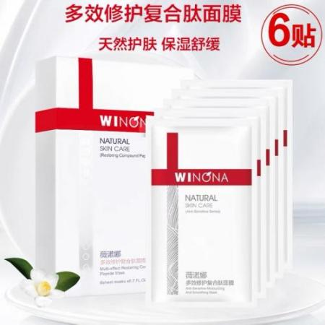 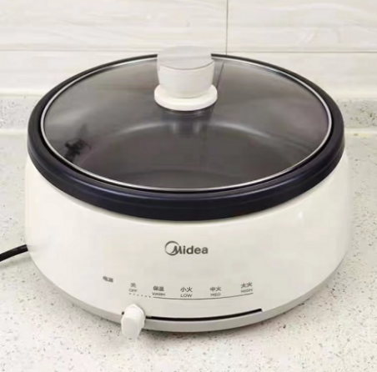

**活动三：会员福利**

1. **存健康短信推券：**推送11元代金券，满20元抵用11元现金，每个会员限使用1次。

**2、幸运大转盘：**会员满68元参与扫码抽奖，每个会员抽1次。

**奖项设置：**

|  |  |  |  |  |
| --- | --- | --- | --- | --- |
| **奖项** | **一等奖** | **二等奖** | **三等奖** | **幸运奖** |
| 奖品 | 224929清爽去屑洗发露（橄榄清爽型）+柔顺护发素（丝解蛋白精华）+草本爽肤露  或 226400或 201325液体敷料 | 196274 棉柔纸巾1提（4包） 或  229782 大枣（500g） | 207678或207679  护手霜1支 | 202230、205798  医用口罩 |
| 零售价 | 59 | 19.8 | 9.9 | 4 |
| 考核价 | 29.9 | 5.5 / 9.9 | 4.5 | 2.1 |

**活动四：双11，会员积分超值兑换**

|  |  |  |  |  |  |  |
| --- | --- | --- | --- | --- | --- | --- |
| **积分** | **兑换礼品ID** | **兑换礼品名称** | **规格** | **生产厂家** | **零售价** | **考核价** |
| **200积分** | 209341 | 西洋参 | 10g 薄片 | 广东康洲 | 18.6 | 5.5 |
| 155193 | 水润护手霜 | 80g | 无锡樱花梦美容 | 19 | 5.5 |
| **400积分** | 201325 | 液体敷料医用洗护液 | 2kg | 四川滋兴生物 | 29.9 | 13.5 |
| 226400 | 医用清洁敷料 | 2Kg | 四川护家卫士生物 | 29.9 | 13.5 |
| **600积分** | 156991 | 曼秀雷敦天然植物润唇膏 | 4g（无香料） | 曼秀雷敦(中国) | 35.9 | 20.74 |
| 186845 | 牙齿脱敏凝胶 | 120g | 陕西仁康司 | 39 | 17.1 |
| **800积分** | 189663 | 大枣 | 500g（新疆灰枣） |  | 44.8 | 17.9 |
| 124620 | 黄芪破壁饮片 | 2g*20袋 | 中山市中智 | 68 | 27 |
| **1000积分** | 224929 | 清爽去屑洗发露（橄榄清爽型）+柔顺护发素（丝解蛋白精华）+草本爽肤露 | 800ml+800ml+800ml(美露华） | 上海美臣实业 | 59 | 29.9 |
| 124625 | 玫瑰花破壁饮片 | 1gx20袋 | 中山市中智 | 90 | 36 |

**活动五：品类活动（附表2）**

**1、中药饮片：**9折

**2、贵细**：8.5折

**3、化妆品：**薇姿、雅漾、理肤泉、京润珍珠、百雀羚：8.5折

**4、医疗器械：**轮椅、制氧机、血压计、血糖仪、血糖试纸 特价

**5、会员超低抢购：**每个会员限2个商品，每个商品限购1盒，不再参与其它活动

（1）第一波11.6—11.8：

（2）第二波11.9-11.11：

**6、爆款单品：**不参与其它活动。

**【活动宣传方式】**

**一、整体形象打造**

1、公司统一配送所需物料。

2、公司统一录制活动语音。

3、按公司下发陈列样版打造。

**二、活动宣传要求：**

1、活动前、活动中、活动后的相关安排详见“**附表3**”。

2、活动的相关店内装饰必须在活动前一天下班前布置完，活动当天将活动现场开展的照片发到微信群（人流较多时），照片共发送4张（店外整体效果图、店内整体氛围图、抽奖礼品专区、爆款品种专区），如未按时上传照片，将对店长处20元罚款，片长负同等责任，罚款20元。

**主题词： 关于 双11大促 活动 方案**

**四川太极大药房连锁有限公司 2021年10月29日印发**

**打印：王四维 核对：谭莉杨 （共印1份）**